WPFとは

Windows Presentation Foundation (WPF) の略で、マイクロソフトが開発した、.NET Framework 3.0以降に含まれるユーザインタフェースサブシステムのこと。
MVVMモデルを推奨

MVVMとは、
→「ビジネス・ロジックとプレゼンテーション・ロジックを分割する」がコンセプト

Model
アプリケーションのドメイン(問題領域)を担う、
そのアプリケーションが扱う領域のデータと手続き
（ビジネスロジック - ショッピングの合計額や送料を計算するなど）を
表現する要素

View
UIからの入力、UIへの出力を担当
Viewそのものに複雑なロジックと状態を持たない
データバインディング機構を用いて、自動的に描画するだけで役割を果たす

ViewModel
ViewとModelの間の情報の伝達と、Viewのための状態保持のみを役割

仕組みの図解
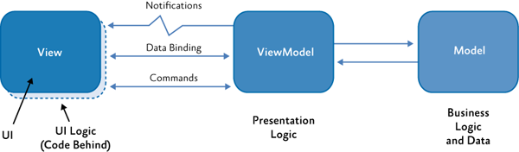
Microsoftのドキュメント
http://msdn.microsoft.com/en-us/library/gg405484%28v=PandP.40%29.aspx#sec1
の「5: Implementing the MVVM Pattern」より

ところで・・・以前、帰社日にMVCモデル、MVCモデル2などの話題がでたので

MVCモデル・・・ModelとViewでObserverパターンの関係
= モデルの値が変化したタイミングでビューを更新できる
Model
画面に表示したいデータだけを持つオブジェクト
データ管理に集中し「いつ、どのように、どこに表示」という情報はもたない
View
モデルが持っているデータを表示するためのオブジェクト
「いつ、どのように、どこに表示」ということに専念する
Controller
「モデル」と「ビュー」を操作するための要求を受け付ける役割
「モデル」と「ビュー」を指定するためのオブジェクト

MVC2 (MVCモデル2)・・・ModelとViewがObserverパターンじゃない
Model
データベースからデータをとってきてデータ処理を行う
View
モデルのデータを元にHTML出力
Controller
リクエストの受付

メリットとしては
WPFでは推奨のMVVM利用した場合View と Modelは疎結合なので
View作成とロジック作成を簡単に分業できること（デザイナーとの分業も容易）
Viewとロジックが分離されている為、
Viewのかわりに単体テストシステムなどを簡単に導入、切替が可能な点
デメリットとしては
クラス数が増える、コード量が増える（入力チェック規則とかコード量多い・・）
データバインド、Notificationが自動的すぎて分かりにくい
特殊なインターフェースをデータ側に実装しないと、Modelでのデータ変更をViewに伝達できない（＝実装量が増える）※もっと良い実装方法があるのかもしれない
WPFが新しいので、実装量が比較的多いように感じる。MVVMを採択してこのパターンで実装しはじめると、結構とまどう・・・。

